信息采集和信息更新的注意事项
一、登录方式
全国教师管理信息系统的网址：
https://jiaoshi.jse.edu.cn:8082/selfservice/index
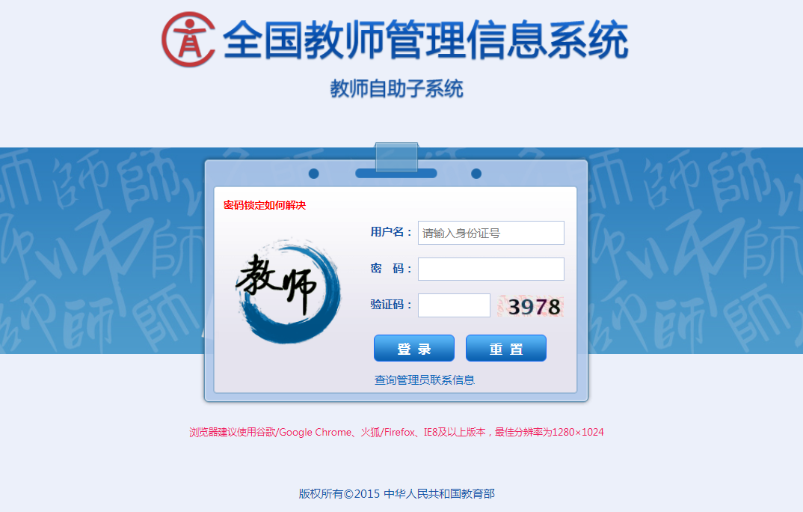
图1
登录用户名为本人身份证号，新入职人员的初始密码由所在单位人事秘书分发给个人，初次登录系统，系统会强制更改密码，请各位老师自行按照要求修改密码，并妥善保管。老教职工的密码请用上次更新系统时自行设定的密码。
二、信息采集注意事项
信息采集对象是指未在“全国教师管理信息系统”中采集过信息的人员。
通过本人账号进入系统，出现如图2所示界面，界面左侧带有红色“*”号的模块为必填项。
1.“基本信息”模块采集。点开此模块，出现如图2所示的基本信息界面，点击界面右上角的“修改”按钮，出现图3所示界面，然后将基本信息界面中带有红色“*”号的字段全部填写完整（部分字段信息人事处已提供了具体数据，可以向所在单位人事秘书查询）。
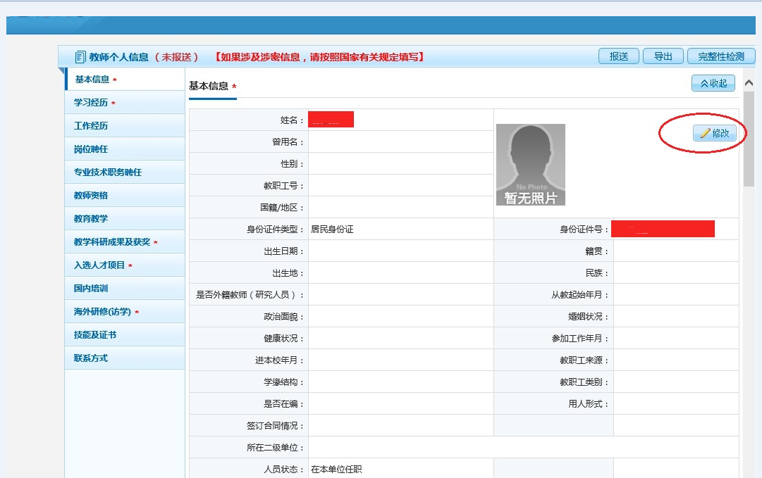
图2
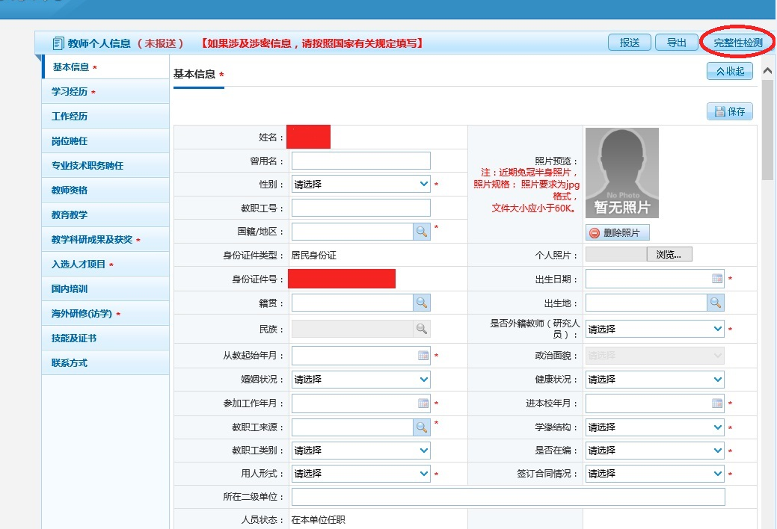
图3
2.“学习经历”模块采集。点开此模块，点击“增加”按钮出现如图4所示界面，进行信息新增。
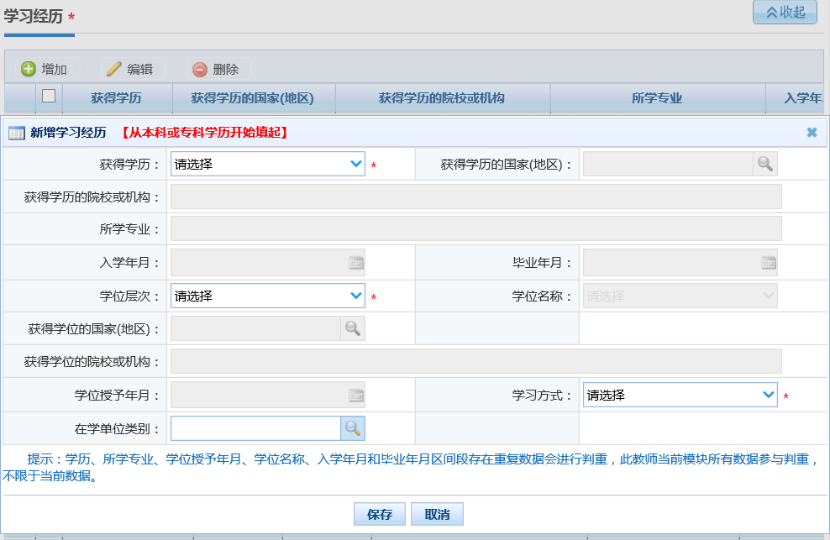
图4
3.“教学科研成果及获奖”模块采集。点开此模块，出现的界面中奖励是带红色“*”号的必填项，如果本人无奖励，奖励类别选择“无”再保存即可，如图5所示。
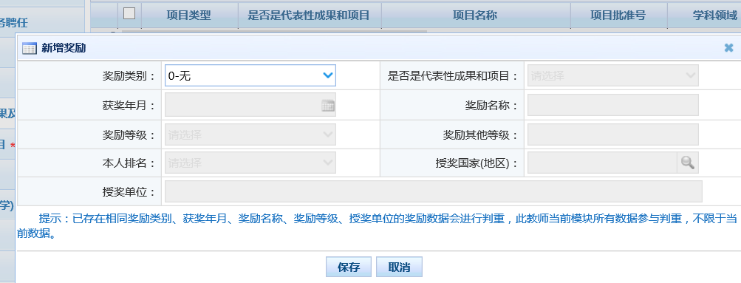
图5
4.“入选人才项目”模块采集。点开此模块，点击“增加”按钮出现如图6所示界面，如本人无入选人才项目，入选人才项目名称选择“无”再保存即可。
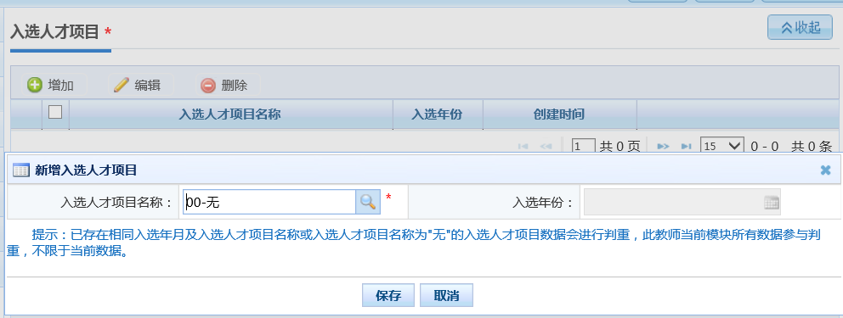
图6
5.“海外研修(访学)”模块采集。点开此模块，点击“增加”按钮出现如图7所示界面，如本人没有海外研修（访学）经历，则在“是否有海外研修（访学）经历”项选择“否”即可。
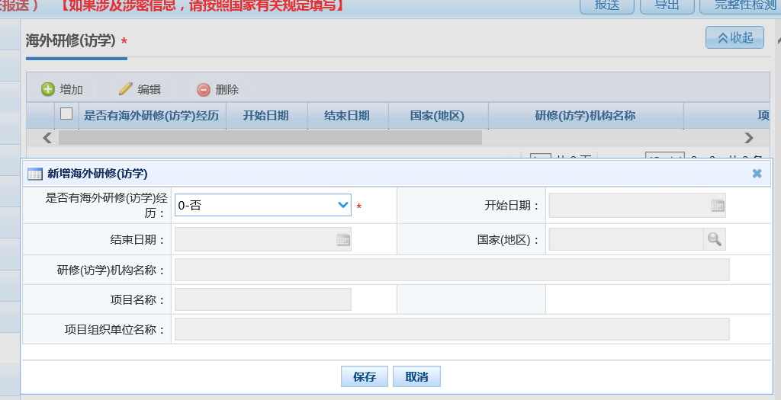
图7
所有带红色“*”号模块中的必填项采集完毕后，点击信息界面右上角的“完整性检测”按钮，系统自动进行完整性检测，检测通过后，再点击“报送”按钮即可。
三、信息更新注意事项
信息更新对象是指本人已在“全国教师管理信息系统”中采集过信息并已审核通过，现学历、职称、科研成果、人才项目或教育教学等项目需要补充更新的人员。此类人员的个人基础信息本人不能再修改，如有错误需更正，请从系统导出并打印，请在打印稿上手写修改，提交给所在单位人事秘书，再由本单位统一上报给人事处岗位管理科更改。“学习经历”、“专业技术职务聘任”、“教学科研成果及获奖”、“海外研修（访学）”等有变动的，可以本人新增。点开相应模块，逐一点击“增加”按钮进行新增，各项内容更新完毕后务必点击“报送”按钮方可生效。注意： 2024年7月新评的高级专业技术职务人员的新职务聘任信息已由人事处导入系统，无需再补充更新。每位教师的教学科研成果代表性成果最多不超过5个，如需更改代表性成果，须导出系统中的原代表性成果打印后手动改为非代表性成果，由本单位人事秘书报至人事处修改为非代表性成果，方可新增最新的代表性成果。

教师岗位的所有人员均须新增2024年下半年的教育教学信息，本学期无教学任务的人员可以填写“无”。点开“教育教学”模块，点击“增加”按钮出现如图8所示界面，如不是硕导或博导的教师，导师类别选填“无”，现主要从事学科领域选填“无”；如本学期没有为本科生上课，是否为本科生上课选填“无”，课程教学课时数填“0”。
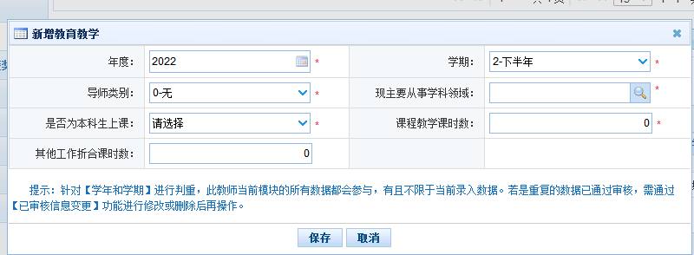
图8
“岗位聘任”模块的信息更新由人事处统一导入，不需个人新增更改。
人事处
2024年9月14日

